BASE DE DATOS:
CREATE TABLE JUEGOS(
ID_JUEGO NUMBER PRIMARY KEY,
TITULO VARCHAR2(150) NOT NULL,
GENERO VARCHAR2(50),
FECHA_LANZAMIENTO DATE);

CREATE TABLE PLATAFORMAS(
ID_PLATAFORMA NUMBER PRIMARY KEY,
NOMBRE VARCHAR2(20) NOT NULL);

CREATE TABLE JUEGOS_PLATAFORMA(
ID_JUEGO NUMBER,
ID_PLATAFORMA NUMBER,
CONSTRAINT FK_JUEGO FOREIGN KEY (ID_JUEGO) REFERENCES JUEGOS(ID_JUEGO),
CONSTRAINT FK_PLATAFORMA FOREIGN KEY (ID_PLATAFORMA) REFERENCES PLATAFORMAS(ID_PLATAFORMA),
PRIMARY KEY(ID_JUEGO, ID_PLATAFORMA));

INSERT INTO JUEGOS(ID_JUEGO, TITULO, GENERO, FECHA_LANZAMIENTO)
VALUES (101, 'DELTARUNE', 'RPG', TO_DATE('2018-10-31', 'YYYY-MM-DD'));
INSERT INTO JUEGOS(ID_JUEGO, TITULO, GENERO, FECHA_LANZAMIENTO)
VALUES (102, 'SUPER MARIO ODYSSEY', 'PLATAFORMAS', TO_DATE('2017-10-27', 'YYYY-MM-DD'));
INSERT INTO JUEGOS(ID_JUEGO, TITULO, GENERO, FECHA_LANZAMIENTO)
VALUES (103, 'CALL OF DUTY: MODERN WARFARE III', 'SHOOTER', TO_DATE('2023-11-10', 'YYYY-MM-DD'));

INSERT INTO PLATAFORMAS(ID_PLATAFORMA, NOMBRE) VALUES (1, 'PC');
INSERT INTO PLATAFORMAS(ID_PLATAFORMA, NOMBRE) VALUES (2, 'PLAYSTATION');
INSERT INTO PLATAFORMAS(ID_PLATAFORMA, NOMBRE) VALUES (3, 'NINTENDO SWITCH');

INSERT INTO JUEGOS_PLATAFORMA(ID_JUEGO, ID_PLATAFORMA) VALUES (101,1);
INSERT INTO JUEGOS_PLATAFORMA(ID_JUEGO, ID_PLATAFORMA) VALUES (101,3);

INSERT INTO JUEGOS_PLATAFORMA(ID_JUEGO, ID_PLATAFORMA) VALUES (102,3);

INSERT INTO JUEGOS_PLATAFORMA(ID_JUEGO, ID_PLATAFORMA) VALUES (103,1);
INSERT INTO JUEGOS_PLATAFORMA(ID_JUEGO, ID_PLATAFORMA) VALUES (103,2);

COMMIT;

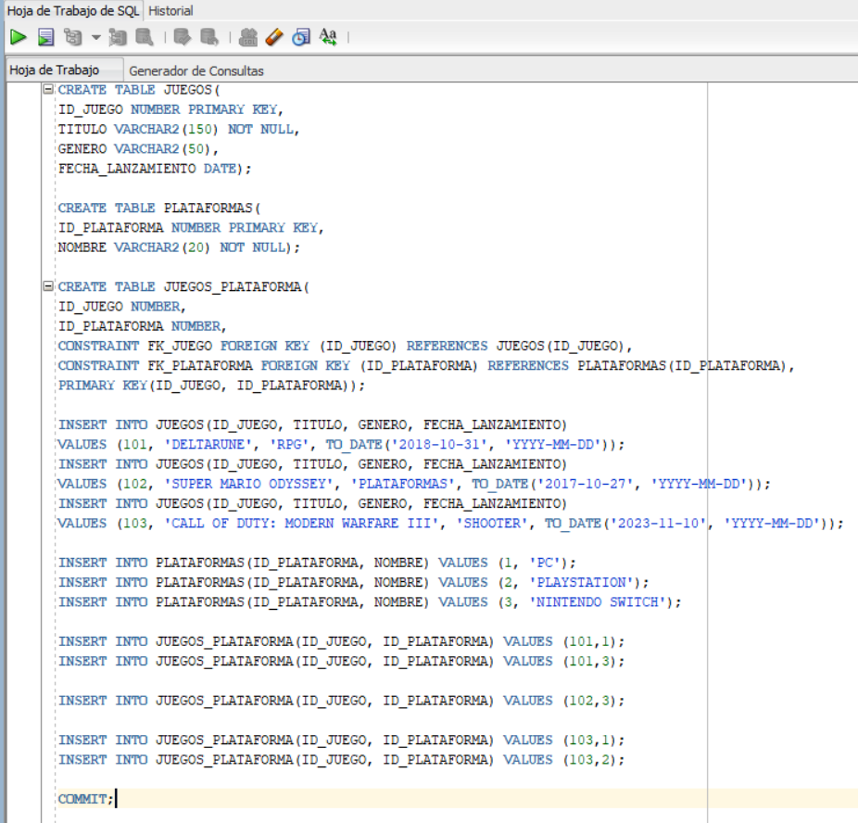

EJERCICIO PARA MOSTRAR TODOS LOS DATOS:
